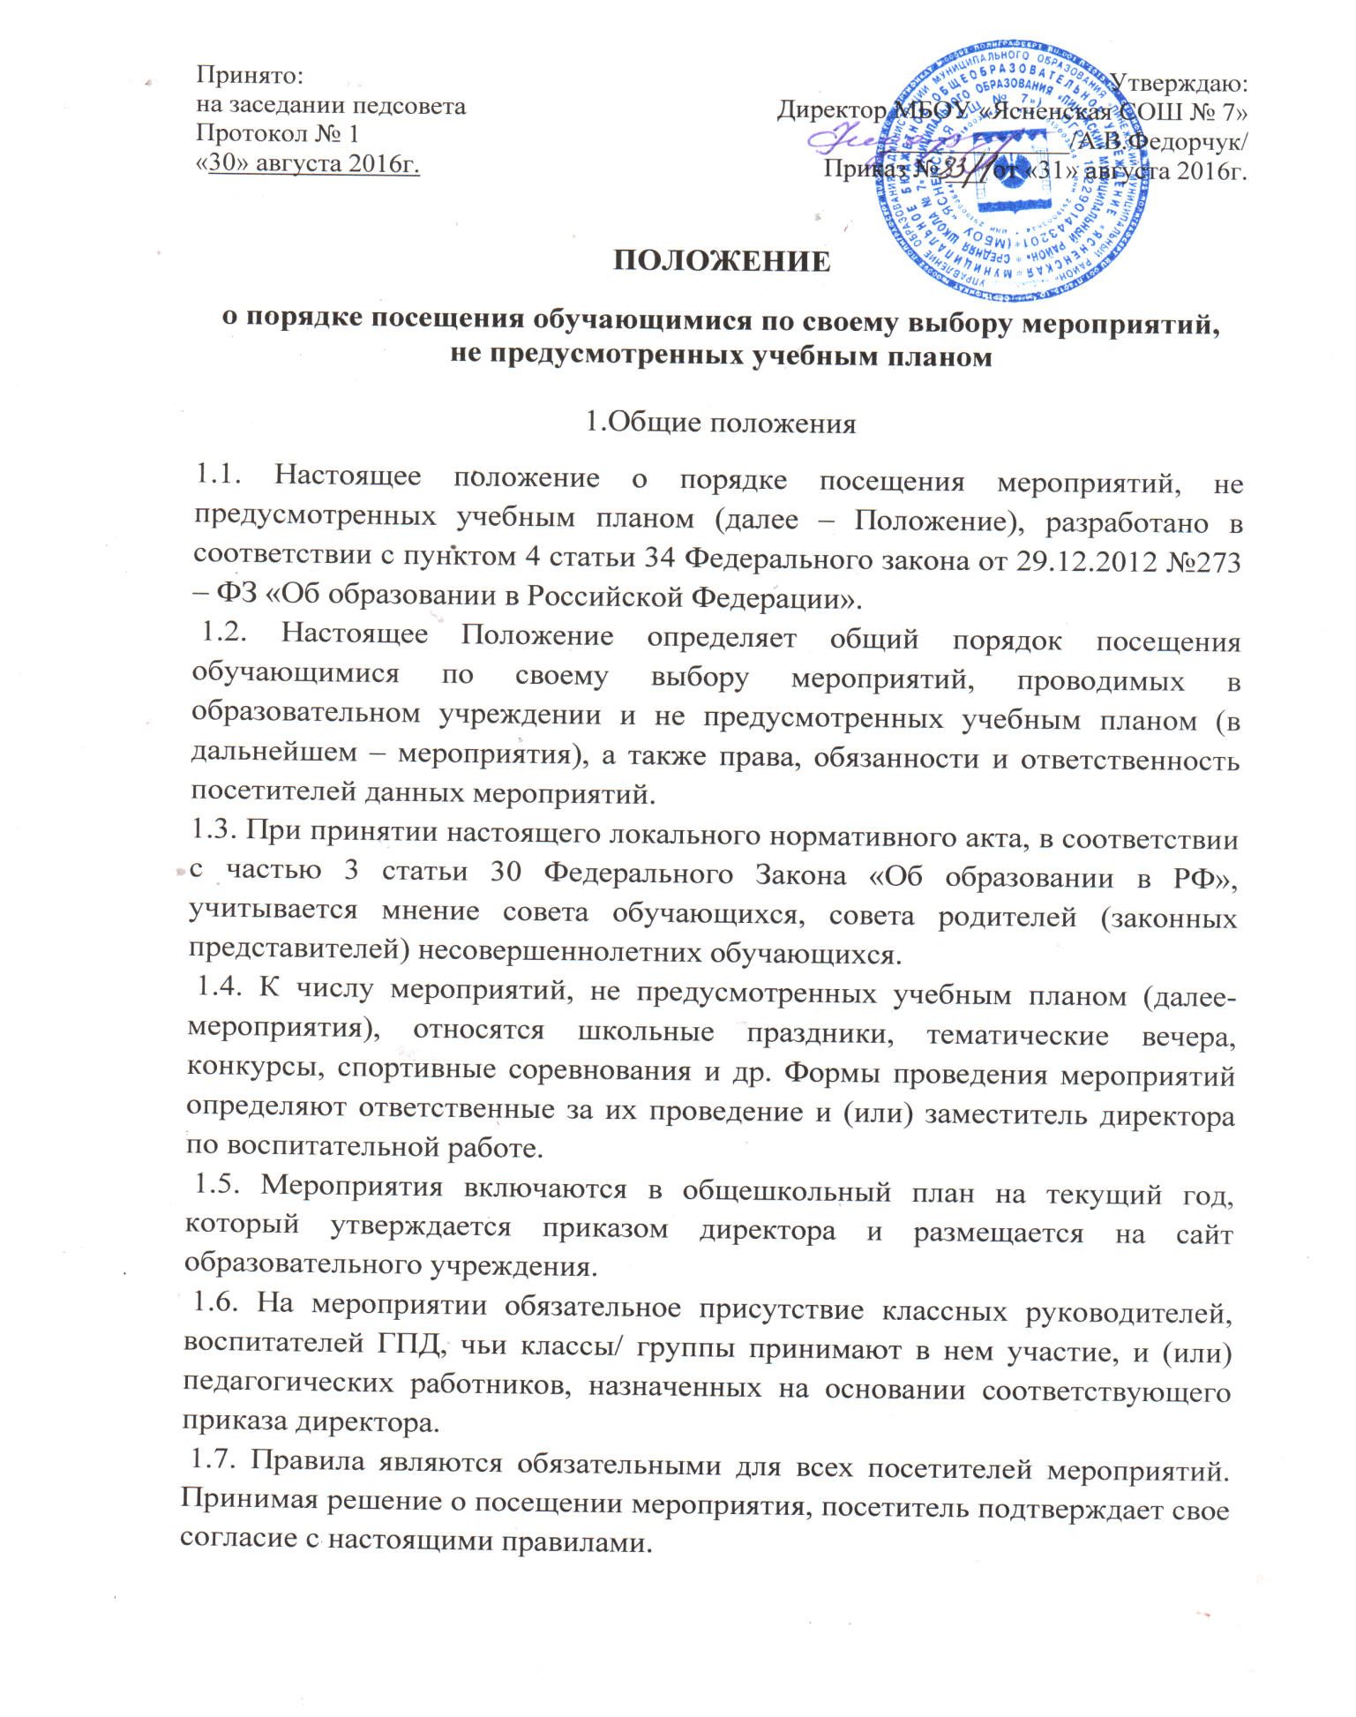
1.8. Регламент проведения конкретного мероприятия при необходимости утверждается соответствующим приказом директора школы или распоряжением заместителя директора.
1.9. До проведения мероприятия обязательно составление протокола инструктажа по безопасности жизнедеятельности в период проведения мероприятия.
2. Посетители мероприятий.
2.1. Посетителями мероприятий являются:
- обучающиеся школы, являющиеся непосредственными участниками мероприятия;
-классные руководители и другие педагогические работники, назначенные ответственными за организацию и проведение мероприятия;
- обучающиеся школы, являющиеся зрителями на данном мероприятии;
- работники образовательного учреждения; - родители (законные представители) обучающихся.
2.2. Классные руководители, воспитатели и другие педагогические работники назначаются ответственными за организацию и проведение мероприятия на основании соответствующего приказа директора образовательного учреждении.
3. Права, обязанности, ответственность посетителей мероприятий и организаторов мероприятий.
3.1. Все посетители мероприятия имеют право на уважение человеческого достоинства, защиту от всех форм физического и психического насилия, оскорбления личности, охрану жизни и здоровья во время проведения мероприятий.
3.2. Зрители и гости имеют право приносить с собой и использовать плакаты, лозунги, слоганы и др. Во время проведения состязательных, в том числе спортивных мероприятий, а также соответствующую атрибутику (бейсболки, футболки с символикой мероприятия).
3.3. Ответственные лица имеют право удалять с мероприятия гостей нарушающих настоящее Положение.
3.4. Все посетители обязаны:
- соблюдать настоящее Положение и регламент проведения мероприятия;
- бережно относиться к помещениям, имуществу и оборудованию образовательного учреждения;
- уважать честь и достоинство других посетителей мероприятия.
3.5. Участники обязаны присутствовать на мероприятии в одежде, соответствующей его регламенту и сменной обуви.
3.6. Участники, зрители и гости обязаны:
- поддерживать чистоту и порядок на мероприятиях;
- выполнять требования ответственных лиц;
- незамедлительно сообщать ответственным лицам о случаях обнаружения подозрительных предметов, вещей, о случаях возникновения задымления или пожара;
- при получении информации об эвакуации действовать согласно указаниям ответственных лиц, соблюдая спокойствие и не создавая паники.
3.7. Ответственные лица обязаны:
-лично присутствовать на мероприятии;
- обеспечивать доступ посетителей на мероприятие;
- осуществлять контроль соблюдения участниками, зрителями и гостями настоящего Положения;
- обеспечивать эвакуацию посетителей в случае угрозы и возникновения чрезвычайных ситуаций.
3.8. Посетителям мероприятия запрещается:
- приносить с собой и (или) употреблять алкогольные напитки, наркотические и токсические средства;
- приносить с собой оружие, огнеопасные, взрывчатые, пиротехнические, ядовитые и пахучие вещества, колющие и режущие предметы, стеклянную посуду и пластиковые бутылки, газовые баллончики;
- вносить большие портфели и сумки в помещение, в котором проводится мероприятие;
- курить в помещениях и на территории образовательного учреждения;
- приводить и приносить с собой животных;
- совершать поступки, унижающие или оскорбляющие человеческое достоинство других обучающихся, работников образовательного учреждения;
- выставлять напоказ знаки или иную символику, направленную на разжигание расовой, религиозной, национальной розни, оскорбляющую обучающихся, работников образовательного учреждения;
- проникать в служебные и производственные помещения школы раздевалки (не предоставленные для посетителей) и другие технические помещения;
- забираться на осветительные устройства, несущие конструкции, портить оборудование и элементы оформления мероприятия;
- проявлять неуважение к посетителям, работникам учреждения.
3.9. Посетители, нарушившие настоящие Правила, могут быть не допущены к другим мероприятиям, проводимым в образовательном учреждении.
3.10. Посетители, причинившие учреждению ущерб, компенсируют его, а также несут иную ответственность в случае, согласно действующим законодательством.
3.11. Образовательное учреждение имеет право:
- устанавливать возрастные ограничения на посещение мероприятия;
- устанавливать запрет на пользование мобильной связью во время мероприятия;
- устанавливать запрет на повторный вход на мероприятие.
4. Правила проведения мероприятия и порядок их посещения.
4.1. Состав обучающихся, допущенных к участию в мероприятии, программа мероприятия, время его начала и окончания, а также особые требования к проведению мероприятия должны быть заранее доведены до сведения обучающихся, посетителей мероприятия.
4.2. Мероприятие должно проводиться после окончания учебных занятий и заканчиваться не позднее 21.00. Продолжительность мероприятия не должна превышать полутора - двух часов.
4.3. Приход и уход с мероприятия осуществляется организованно. Бесконтрольное хождение по помещениям образовательного учреждения во время проведения мероприятия запрещается. Вход для посетителей в помещение, в котором проводится мероприятие, открывается за 10-15 минут до его начала. Вход посетителей на мероприятие после его начала разрешается только по согласованию с ответственным лицом.
4.4. Присутствие на внеклассных мероприятиях лиц, не обучающихся в образовательном учреждении, допустимо только с разрешения ответственного за проведение мероприятия (заместителя директора по воспитательной работе, дежурного администратора).
4.5. Во время проведения мероприятия все участники должны соблюдать
- правила техники безопасности,
- правила внутреннего трудового распорядка и настоящие правила о порядке посещения обучающимися по своему выбору мероприятий, не предусмотренных учебным планом, которые проводятся в образовательном учреждении.
4.6. Запрещается своими действиями нарушать порядок проведения мероприятия или способствовать его срыву.
4.7. На мероприятиях, проводимых в соответствии с планом работы школы, классные ученические коллективы присутствуют в сопровождении классных руководителей и воспитателей групп ГПД.
4.8. Посетители, имеющие неопрятный вид, на мероприятие не допускаются (администрация образовательного учреждения оставляет за собой право оценивать соответствие внешнего вида посетителей формату и имиджу мероприятия).
4.9. Доступ на мероприятие запрещен агрессивно настроенным лицам, а также лицам в состоянии алкогольного или наркотического опьянения, факт которого определяют ответственные лица.

